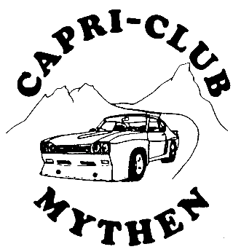
Anmeldeformular:
Zum 3. Internationalen Ford Capri Treffen in Morschach vom 19.-21. Mai 2023

Name des Clubs:
Name/ Vorname:
Strasse: PLZ:
Ort: Land:

Frühstück Samstag, 20. Mai 2023, Erwachsene (10Fr.): Kinder (5Fr.):
Frühstück Sonntag, 21. Mai 2023, Erwachsene (10Fr.): Kinder (5Fr.):
*(Kinder unter 16 Jahren)

Anmeldegebühr:
CHF 20.- für Capri (wird vor Ort einkassiert)

Damit das Treffen gut abläuft, möchten wir noch folgendes festhalten:
- Auf dem Festgelände ist mit Schritttempo zu fahren und die Anweisungen des Verkehrsdienstes zu befolgen.
- Grillieren und Feuer entfachen auf dem Gelände ist verboten!
- Für Personen- und Sachschäden übernimmt der Veranstalter keine Haftung.
- Vorbildliches Verhalten kann sich positiv auswirken für ein nächstes Treffen.

Mit freundlichen Grüssen, Capri Club Mythen

Datum: Unterschrift:

Anmeldung per E-Mail an: capriClubMythen@gmx.ch
Bei Fragen: capriClubMythen@gmx.ch

